北京邮电大学软件学院
2014-2015学年第 1学期实验报告

课程名称： 算法与数据结构

实验名称： 字符串的模式匹配

实验完成人：
姓名： 学号： 成绩：________
姓名：________学号：________成绩：________
姓名：________学号：________成绩：________
姓名：________学号：________成绩：________
姓名：________学号：________成绩：________

指导教师：_______ _____________________

日 期： 2014 年 11 月 14 日
一、 实验目的
本次实验的目的是熟悉串类型的实现方法和文本模式匹配方法，熟悉串的键盘输入获取方式。
二、 实验内容
本实验要求学生掌握串的特点及顺序定长存储的方式， 掌握模式匹配的基本思想及其法（简单模式匹配算法和 KMP 算法） 。由用户通过键盘输入建立一个主字符串和搜索串，如果主串中包含要搜索的子串，返回子串在主串中的起始位置，否则返回搜索失败。
三、 实验环境
Visual Studio 2010
四、 实验结果
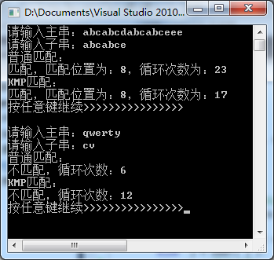
五、 附录
调试心得：
在将课件中的SString转换成string时，要注意S[0]带来的变化。
KMP算法程序：
int Index_KMP( SString S, SString T, int pos )
// After the pos characters, look up the match position of pattern string T
// Assumming next value known ，T is non-empty，1<=pos<=Strlength(S)
{ i = pos ; j = 1;
while ( i <= S[0] && j <= T[0] )
{ if ( j == 0 || S[i] == T[j] ) { ++i ; ++j ; }
else j = next[ j ];
}
if ( j > T[0] ) return i-T[0]; // index position
else return 0;
} // Index_KMP

void Get_next( SString T, int &next[] )
// Get Next[] value
{ j = 1 ; k = 0;
next[1]=0;
while ( j <= T[0] )
{ if ( k == 0 || T[j] == T[k] )
{ ++j ; ++k ; next[j]=k; }
else k = next[k];
}
}

